Хранитель истории и возродитель традиций

Алимжан Мустафинович Орлов
Сфера деятельности: Наука (история, краеведение), общественная деятельность.
Ключевые заслуги: Изучение истории татар-мишарей, возрождение татарской культуры в регионе.
Алимжан Орлов (умер в 2025 году на 96-м году жизни) был не просто ученым, а духовным лидером и «патриархом» татарской общины Нижегородской области. Кандидат философских наук, он более 30 лет преподавал в сельскохозяйственной академии, однако главным делом его жизни стало восстановление исторической справедливости и культурного наследия.
Он является автором фундаментальных трудов по истории нижегородских татар («Нижегородский край в истории татар-мишарей», «Исторические судьбы мишарей»), которые долгое время оставались «невидимым» пластом в официальной истории. Но главным его наследием можно считать возрождение национальных традиций: в конце 1980-х годов именно по его инициативе в Нижнем Новгороде впервые прошел праздник Сабантуй, который сегодня является ежегодным и любимым праздником всех горожан. Он же стоял у истоков создания первой татарской газеты «Туган Як» и культурного центра «Туган як». Своими поступками Орлов доказал, что сохранение идентичности возможно только через диалог и просвещение.
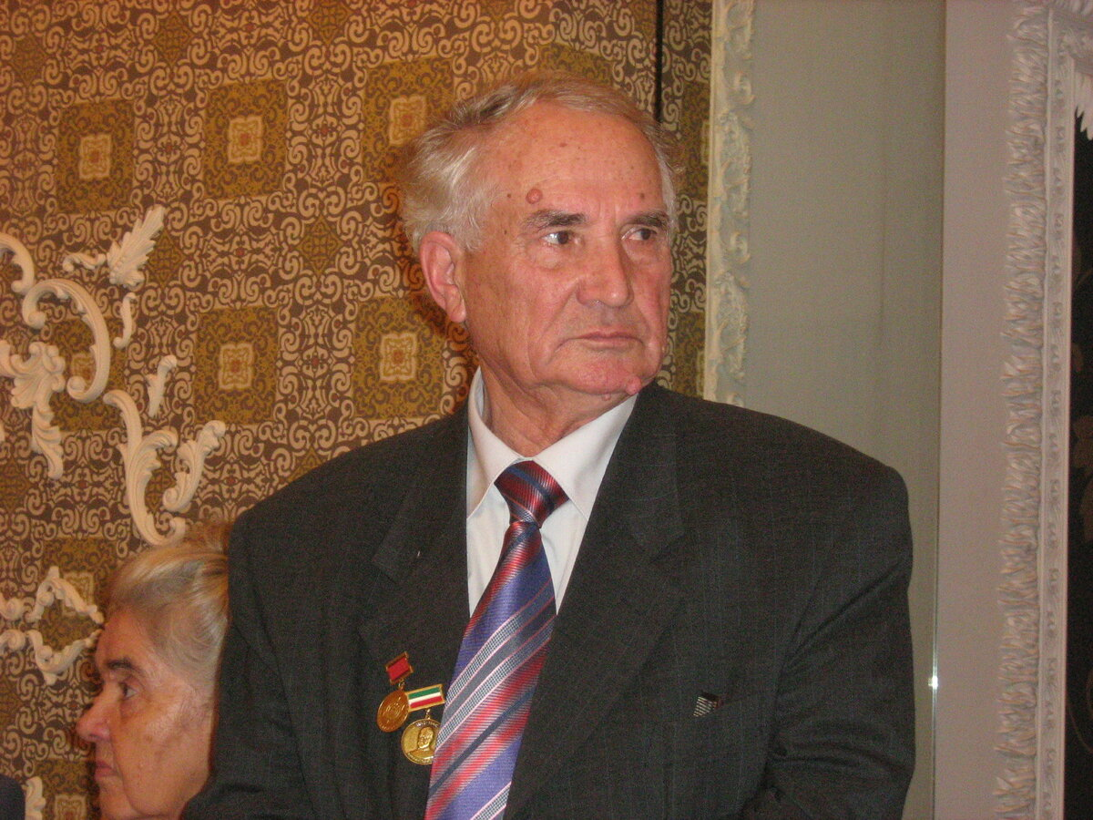

Герой Советского Союза (посмертно)
Алимжан Давлятович Давлетбаев
Сфера деятельности: Военное дело, артиллерист.
Ключевые заслуги: Участие в форсировании Одера, уничтожение живой силы противника, представление к званию Героя.
Уроженец деревни Шубино Сергачского района (Нижегородская область) Алимжан Давлетбаев прошел всю Великую Отечественную войну. Будучи гвардии лейтенантом, командиром минометного взвода, он совершил подвиг, который характеризует его как исключительно мужественного и хладнокровного офицера.
В апреле 1945 года во время форсирования реки Одер его взвод под ураганным огнем противника не только обеспечил переправу основных сил, но и, захватив плацдарм, отразил четыре ожесточенные контратаки фашистов. В ходе боя расчеты Давлетбаева уничтожили около роты пехоты и подавили огонь нескольких пулеметных точек, что решило исход сражения в пользу наступающих. За этот бой командующий артиллерией 1-го Белорусского фронта наградил его орденом Ленина, а командование представляло его к званию Героя Советского Союза. Его имя высечено на мемориалах как пример высочайшего ратного долга.
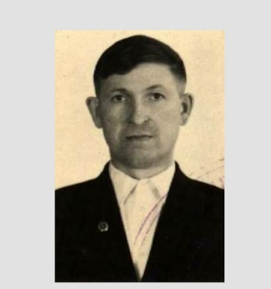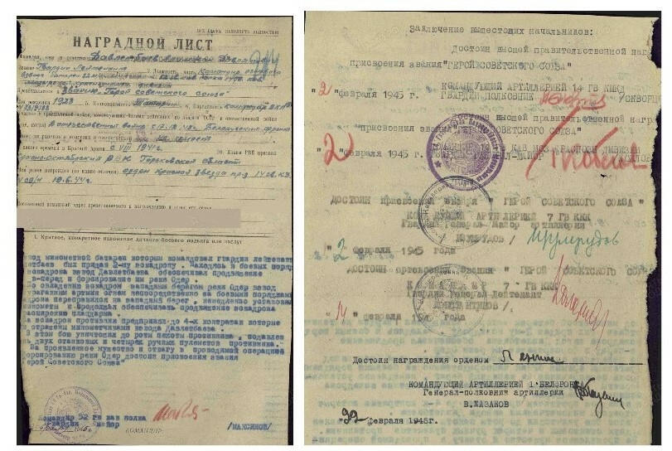

Основоположник татарской эстрады: Рашид Вагапов
Сфера деятельности: Культура, музыка (вокал).
Ключевые заслуги: Основоположник профессиональной татарской эстрады, народный артист Татарской АССР, заслуженный артист РСФСР.
Рашид Вагапов родился в деревне Актуково (ныне Краснооктябрьский район) и стал голосом целой эпохи для татарского народа. Он был не просто исполнителем народных песен, а создателем нового жанра — татарской эстрадной музыки, органично соединив национальную мелодику с современной сценической культурой.
Вагапов обладал лирическим тенором необычайной красоты. В годы войны он выступал с концертами в госпиталях и на фронте, поднимая дух солдат. После войны стал солистом Татарского театра оперы и балета. Его песни («Туган як», «Сарман» и др.) стали классикой. В Нижнем Новгороде на улице Варварской установлена мемориальная доска в честь певца, а на его родине в селе Уразовка — памятник. Вагапов навсегда остался символом того, что талант нижегородской земли может покорить весь мир.
